**El Estado: definiciones y concepciones**

**Instrucción:** realizar una interactividad de 4 secciones a partir del modelo: HTML acordeón, va título + 4 secciones (van subrayados) los textos de cada una se deben poner en infografías. Se deben poner algunas referencias al final de cada página o subtítulo, se ponen en color azul.

**Para conocer algunas definiciones y concepciones de Estado haga clic en cada título:**

**1. Definiciones** (Contenido en infografía: <https://bit.ly/38Y7taa> - ING_12167_04178) en los círculos van los nombres y los textos debajo.

**Maurice Hauriou** Denominó Estado al conjunto de población, de civilización ya avanzada, donde el poder político separado de todo elemento extraño, especialmente de toda "patrimonialidad", toma el aspecto de una autoridad soberana que se ejerce sobre los hombres libres.

**Barón de Montesquieu**

El Estado se crea para la obtención y la garantía de la libertad de los ciudadanos. El poder, que es solo uno de los elementos del Estado, se encuentra impedido para someter forzosamente a la población.

**Hans Kelsen**

Señala que la naturaleza del Estado, desde su origen, se ha encontrado determinada por la estructura que precisa de la norma jurídica, la Constitución, donde se determina el deber ser del propio Estado.

Elaborada a partir de Hauriou, 2003 y Rozo Acuña, Introducción a la Ciencia Política, 1993.

**2. Origen (poner imagen:** [**https://bit.ly/3b3dT9K**](https://bit.ly/3b3dT9K) **- IST_18431_10139) en infografía o plantilla:** [**https://bit.ly/2TY2vpP**](https://bit.ly/2TY2vpP) **o similar.**

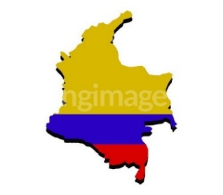

En Colombia, estudiosos afirman que el origen del Estado colombiano surge después de la emancipación de la corona española, aunque se advierte que también constituyeron Estados en las poblaciones precolombinas como la impuesta por la monarquía –Estado monárquico. En la época de la Colonia había discusiones sobre este particular, pero partiendo del Estado moderno, podría decirse que se toma como punto de partida el Acta de Independencia del 20 de julio de 1810.

En nombre de la soberanía popular, los patriotas de la Nueva Granada organizaron un nuevo Estado nacional, delineado en una democracia republicana. Con el nacimiento y conformación de la primera República Granadina surgen enfrentamientos internos propios de estos primeros Estados como producto del regionalismo, caudillismo y el gamonalismo.

**3. Concepción de Estado (**Contenido en infografía: <https://bit.ly/3b2IgwR> - IST_15110_02841) en el círculo poner Concepción de Estado, al lado poner títulos en color rojo y en los números los textos.

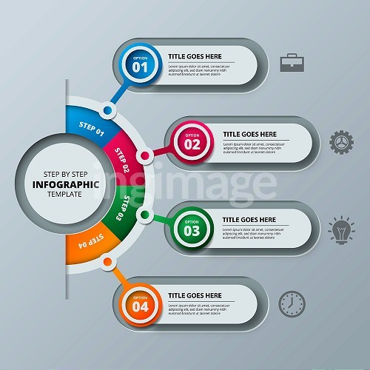

**1. En sentido amplio**

La noción de Estado se refiere a la manera de ser o estar construida una comunidad humana.

**2. Como estructura de poder**

Se refiere a las relaciones de mando (entre gobernantes y gobernados y sus vínculos jurídicos) e implica el ejercicio del poder público en la sociedad.

**3. Como estructura social**

Es el fundamento de los hechos sociales y de las relaciones humanas.

**4. Como definición**

Estado se refiere al conglomerado social, político y jurídicamente constituido, asentado sobre un territorio determinado, sometido a una autoridad que se ejerce a través de sus propios órganos y cuya autoridad (soberanía) es reconocida por otros Estados.

Elaborada a partir de Madrid Malo, 2005.

**4. Estado, sociedad, familia, individuo (**contenido en infografía: ISS_15110_00308 (sin íconos) .

1. Individuo. El ser humano nace en una familia y este tiene una inclinación natural a vivir en sociedad. Sociedad que está inserta en un Estado que la regula. Estado que a su vez se conforma y se nutre con la sociedad, la familia y los seres humanos que le han dado el poder.
2. Familia. “La familia es, si se quiere decir, el primer modelo de las sociedades políticas: el jefe es la imagen del padre, el pueblo la de los hijos y, todos, habiendo nacido iguales y libres, no enajenan su libertad sino en cambio de su utilidad” (Rousseau J. , 1983, pág. 5).
3. Sociedad. Es en la sociedad donde reside el mandato político y la soberanía como elemento fundamental de la nación.
4. Estado. El Estado es una forma de organización de una sociedad que le ha cedido su poder, enajenando sus derechos a favor de la comunidad y el bien común, donde cada asociado es igual para todos y “cada uno pone en común su persona y todo su poder bajo la suprema dirección de la voluntad general, y cada miembro es considerado como parte indivisible del todo” (Rousseau J., 1983, págs. 14-16).